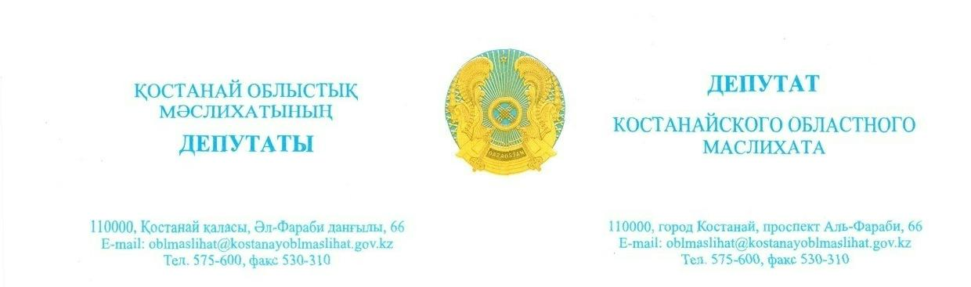

**2025 жылғы 23 қыркүйектегі шығ. № 100**

**Қостанай облысы әкімдігінің**

**білім басқармасы» ММ басшысы**

**А.Е.Ибраеваға**

**Депутаттық сауал**

*Мектепті жөндеу бойынша*

Менің атыма Арқалық қаласының тұрғындарынан М.Әуезов атындағы №5 жалпы білім беретін мектептің күрделі жөндеу жұмыстарына қатысты өтініш түсті.

2025 жылдың 2 мамырынан бастап аталған мектепте күрделі жөндеу жұмыстары басталып, келісімшарт құны 701 593 630,63 (жеті жүз бір миллион бес жүз тоқсан үш мың алты жүз отыз) теңгені құраған. Оның ішінде 2025 жылға – 332 831 869,44 теңге, 2026 жылға – 368 761 761,19 теңге қарастырылған.

Алайда құжаттарға сәйкес, мердігер ұйым 2026 жылға жоспарланған жұмыстарды 2025 жылдың өзінде орындап қойған. Соған байланысты 2026 жылға қаралған қаражатты 2025 жылға аудару қажеттілігі туындап отыр. Атап айтқанда, қосымша 350 262 873,13 теңгені биылғы бюджетке енгізу сұралады.

Осыған орай, Сізден №5 мектептің күрделі жөндеу жұмыстарының толық әрі уақытылы аяқталуын қамтамасыз ету үшін, 2026 жылға қарастырылған қаржыны 2025 жылға аударып, қосымша 350 262 873,13 теңгенің бөлінуіне қолдау көрсетуіңізді өтінемін.

Аталған мәселеге қатысты Арқалық қаласы білім бөлімінің ресми қолдау хаты қоса тіркеледі.

Бұл мәселе Арқалық қаласының тұрғындары үшін, ең алдымен оқушылар мен ата-аналар үшін аса маңызды. Мектептің оқу процесінің сапасы мен балалардың қауіпсіздігі жөндеу жұмыстарының уақытылы аяқталуына тікелей байланысты.

Жауапты «Қазақстан Республикасындағы жергілікті мемлекеттік басқару және өзін-өзі басқару туралы» ҚР Заңында белгіленген мерзімде ұсынуды сұраймын.

Қосымша: 1 парақта.

**Қостанай облыстық**

**мәслихатының депутаты А.Ерденов**



**Исх.: № 100 от 23 сентября 2025 года**

**Руководителю**

**ГУ «Управление образования**

**акимата Костанайской области»**

**Ибраевой А.Е.**

**Депутатский запрос**

*Касательно ремонта школы*

В мой адрес поступило обращение от жителей города Аркалыка по поводу капитального ремонта средней школы № 5 имени М.Ауэзова.

Со 2 мая 2025 года в указанной школе начаты капитальные ремонтные работы, сумма договора составляет 701 593 630,63 (семьсот один миллион пятьсот девяносто три тысячи шестьсот тридцать) тенге. В том числе на 2025 год предусмотрено – 332 831 869,44 тенге, на 2026 год – 368 761 761,19 тенге.

Однако, согласно документам, подрядная организация уже выполнила работы, запланированные на 2026 год, в текущем 2025 году. В связи с этим возникла необходимость перенести средства, предусмотренные на 2026 год, в бюджет 2025 года. В частности, требуется дополнительно предусмотреть 350 262 873,13 тенге уже в текущем году.

В этой связи прошу Вас содействовать полному и своевременному завершению капитального ремонта школы № 5, поддержать перенос средств, запланированных на 2026 год, и выделение дополнительно 350 262 873,13 тенге в бюджет 2025 года.

К запросу прилагается официальное письмо поддержки отдела образования города Аркалыка.

Данный вопрос имеет особое значение для жителей города Аркалыка, прежде всего для учащихся и родителей. Качество учебного процесса и безопасность детей напрямую зависят от своевременного завершения ремонтных работ.

Ответ прошу предоставить в срок установленный Законом РК «О местном государственном управлении и самоуправлении в Республике Казахстан».

Приложение: на 1 листе.

**Депутат Костанайского**

**областного маслихата А.Ерденов**